平罗县养老机构基本情况及收费标准公示

一、平罗县中心敬老院
（公办）
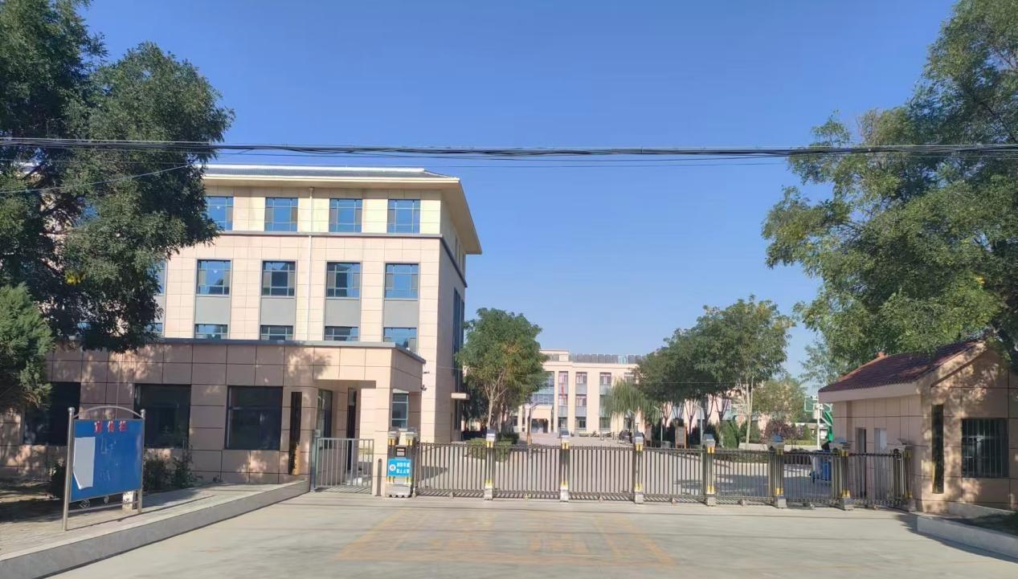
平罗县中心敬老院是2003年11月在平罗县委、县政府的亲切关怀下，在中国福利彩票的大力资助下，通过自治区民政厅“星光计划”工程拨款建设。机构占地面积2万多平方米。建筑面积3850平方米，设置床位110张，地理位置优越，活动场地宽阔，院内绿化优美，空气清新，院内各类设施齐全集居住、健身、休闲、娱乐为一体的养老好去处。
咨询电话：18295123869
机构地址：平罗县贺兰山路156号
依据平罗县人民政府办公室《关于调整平罗县中心敬老院代养老人床位费和护理费标准的通知》(平政办发〔2025〕32号)，收费标准如下：
 | 床位费（元/人/月） |  | 护理费（元/人/月）
 | 阳面 | 阴面
标准间 | 380 | 350 | 生活自理 | 230
标准间 | 380 | 350 | 轻度失能 | 300
标准间 | 380 | 350 | 中度失能 | 430
标准间 | 380 | 350 | 重度失能 | 500
标准间 | 380 | 350 | 完全失能 | 600

二、平罗县颐养中心
（民办）
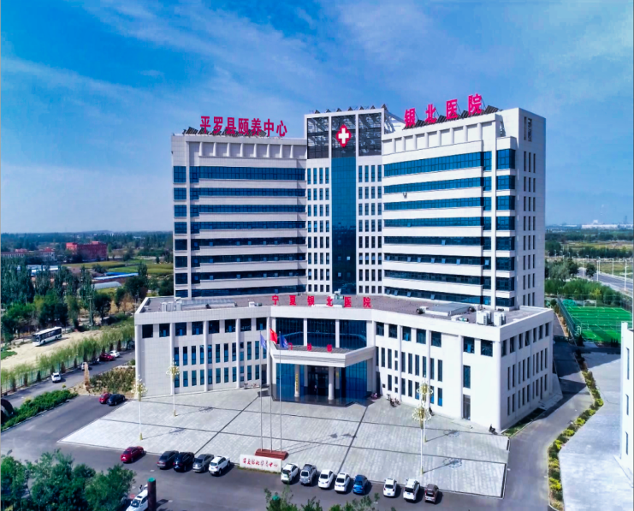
平罗县颐养中心是一家 “医养结合型” 养老机构，为自理、半自理及失能老年人提供生活照料、医疗护理等全方位服务，2018年正式投入运营。机构位于平罗县民族南街47号，与宁夏银北医院属同一项目，总投资2.2亿元，占地75亩，建筑面积61000㎡ ，现有养老床位480张。院内环境宜人，配备景观设施与健身场地；居室设施齐全，照护区功能完备，拥有大型餐厅及多样活动空间。机构依托宁夏银北医院医疗专家团队，以现代医疗护理技能为支撑，以日常生活照护为基础，实现养老与医疗无缝衔接，让老年人足在机构内即可享受优质医养、康养服务，提升身体机能与生活质量。
咨询电话：0952—3817777
机构地址：宁夏平罗县民族南大街47号（银北医院旁）
 | 床位费（元/人/月） |  |  | 护理费  （元/人/月） | 餐费  （元/人/月） | 其他费用（元/人/月）
 | 单人间 | 双人间 | 多人间 | 护理费  （元/人/月） | 餐费  （元/人/月） | 其他费用（元/人/月）
能力完好 | 1480 | 800 | 580 | 460 | 500 | 冬季采暖费50元/月，医疗护理费按实际请计算。
轻度失能 | 1480 | 800 | 580 | 860—1580 | 500 | 冬季采暖费50元/月，医疗护理费按实际请计算。
中度失能 | 1480 | 800 | 580 | 2280 | 500 | 冬季采暖费50元/月，医疗护理费按实际请计算。
重度失能 | 1480 | 800 | 580 | 2580 | 500 | 冬季采暖费50元/月，医疗护理费按实际请计算。
完全失能 | 1480 | 800 | 580 | 3600 | 500 | 冬季采暖费50元/月，医疗护理费按实际请计算。
收费标准：

三、平罗县第二敬老院
（公办）
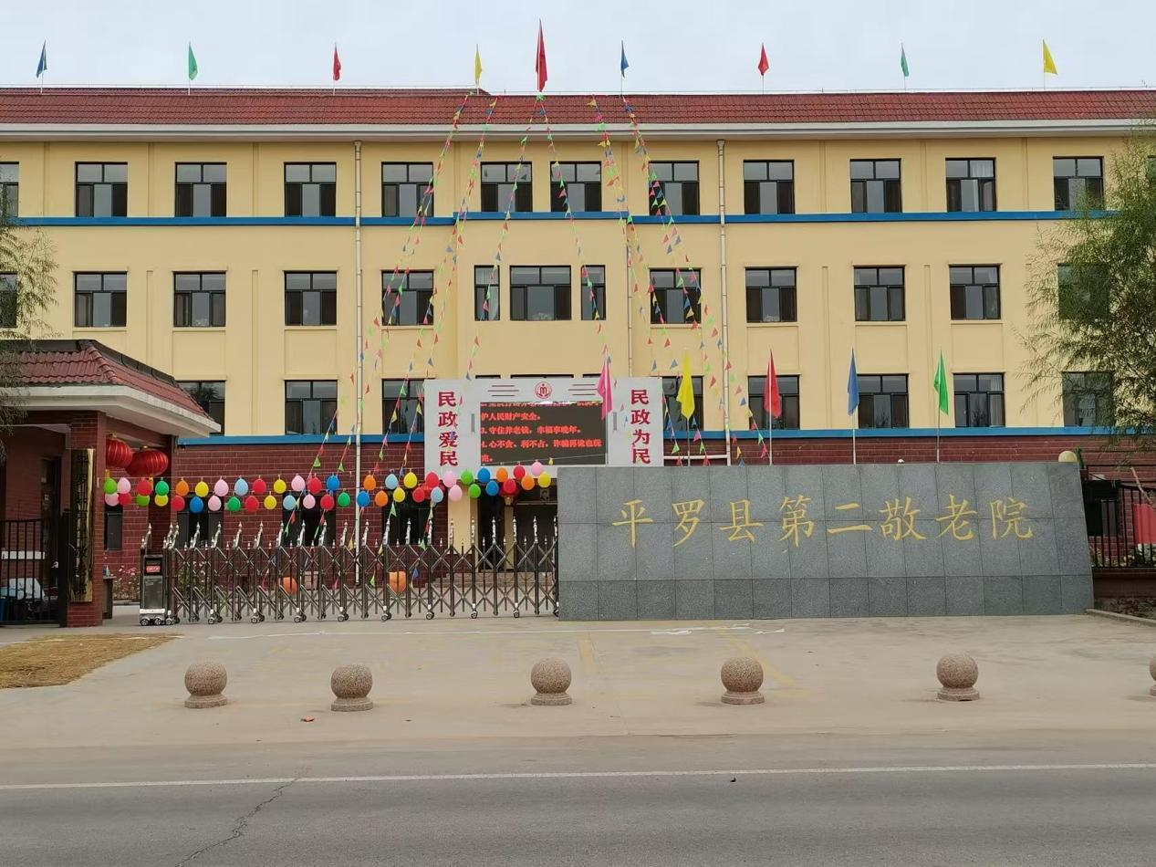
平罗县第二敬老院是在原第二敬老院的基础上搬迁后新建成的，于2021年4月29日建成并投入使用。总投资935.4万，占地面积6600平方米，建筑面积近3000平方米，共有床位100张，配有多功能厅、餐厅、浴室、卫生间、洗衣间等各类功能室。院落环境优美、设施齐全，全员职工牢固树立“一切为了老人”的服务宗旨，规范服务管理，加强标准化建设，不断提高服务水平，为特困老年人提供集中照料护理服务。
咨询电话：0952-3819339
机构地址：平罗县陶乐镇陶乐派出所东侧1-4号

四、平罗县第三敬老院
（公办）
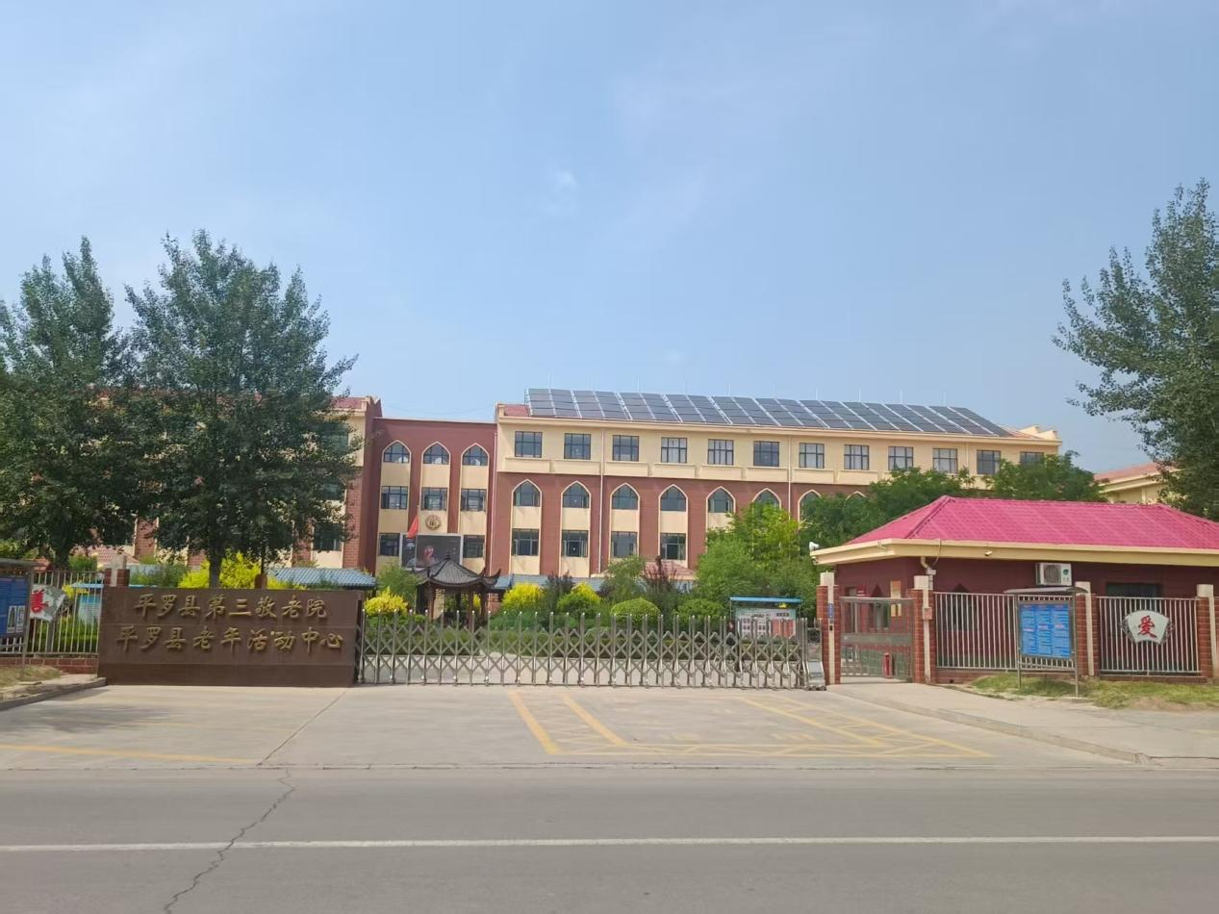
平罗县第三敬老院是2016年中央专项彩票公益金支持建设的基本养老服务项目。机构占地面积15000平方米，建筑面积8960平方米，设计床位130张，是一所集居住、生活、康复、健身、休闲娱乐、临终关怀等功能为一体的标准化敬老院。机构紧紧围绕“品牌优质化、服务一流化、管理制度化、生活规律化、设施齐全化、环境园林化”的发展目标，使入住敬老院的特困老年人在衣、食、住、医等方面得到全面保障。
咨询电话：13007900884
机构地址：平罗县新区42#-5（阳光南苑西侧）

